**2019年6月承远高中高二物理周月考试题**



**考试时间90分钟 满分100分**

1. **选择题（每题4分，共计48分）**

1．(多选)某同学在“用油膜法估测分子的大小”实验中，计算结果明显偏大，可能是由于(　　)

A．油酸未完全散开

B．油酸中含有大量的酒精

C．计算油膜面积时舍去了所有不足一个的方格

D．求每滴体积时，1 mL的溶液的滴数多记了10滴

2．在用油膜法估测分子大小的实验中，体积为*V*的某种油，形成一圆形油膜，直径为*d*，则油分子的直径近似为(　　)

A.　　　　　　　　B. C. D.

3．根据下列物理量(一组)，就可以估算出气体分子间的平均距离的是(　　)

A．阿伏加德罗常数，该气体的摩尔质量和质量

B．阿伏加德罗常数，该气体的质量和体积

C．阿伏加德罗常数，该气体的摩尔质量和密度

D．该气体的密度、体积和摩尔质量

4．以下关于布朗运动的说法中，不正确的是(　　)

A．布朗运动证明，液体分子在做无规则运动

B．布朗运动证明，悬浮微粒的分子在做无规则运动

C．温度越高布朗运动越剧烈

D．悬浮微粒越小布朗运动越明显

5．如图所示的是用显微镜观察到的悬浮在水中的一个花粉微粒的布朗运动路线，以微粒在*A*点开始计时，每隔30 s记下一个位置，依次得到*B*、*C*、*D*、*E*、*F*、*G*、*H*、*I*、*J*、*K*各点。则在第75 s末时微粒所在的位置是(　　)

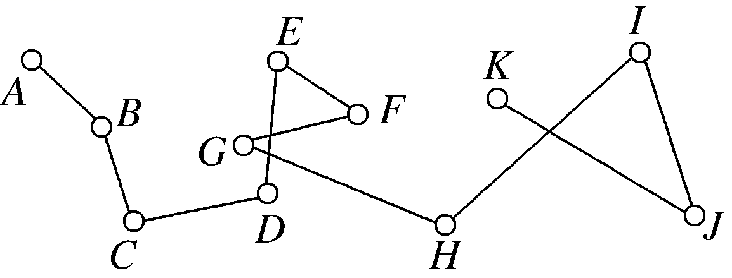

A．一定在*CD*连线的中点 B．一定不在*CD*连线的中点

C．一定在*CD*连线上，但不一定在*CD*连线的中点 D．不一定在*CD*连线上

6．当两个分子间的距离为*r*0时，正好处于平衡状态，下列关于分子间作用力与分子间距离的关系的说法正确的是(　　)

A．当分子间的距离*r*＜*r*0时，它们之间只有斥力作用

B．当分子间的距离*r*＝*r*0时，分子处于平衡状态，分子不受力

C．当分子间的距离从0.5*r*0增大到10*r*0的过程中，分子间的引力和斥力都在减小，且斥力比引力减小得快

D．当分子间的距离从0.5*r*0增大到10*r*0的过程中，分子间相互作用力的合力在逐渐减小

7．(多选)对下列现象的解释正确的是(　　)

A．两块铁经过高温加压将连成一整块，这说明铁分子间有吸引力

B．一定质量的气体能充满整个容器，这说明在一般情况下，气体分子间的作用力很弱

C．电焊能把两块金属连接成一整块是分子间的引力起作用

D．破碎的玻璃不能把它们拼接在一起是因为其分子间斥力作用的结果

8．(多选)下列关于摄氏温标和热力学温标的说法正确的是(　　)

A．用摄氏温标和热力学温标表示温度是两种不同的表示方法

B．用两种温标表示温度的变化时，两者的数值相等

C．1 K就是1 ℃

D．当温度变化1 ℃时，也可说成温度变化274.15 K

9．如图所示，甲分子固定于坐标原点*O*，乙分子从无穷远*a*处由静止释放，在分子力的作用下靠近甲。图中*b*点合外力表现为引力，且为数值最大处，*d*点是分子靠得最近处。则下列说法正确的是(　　)

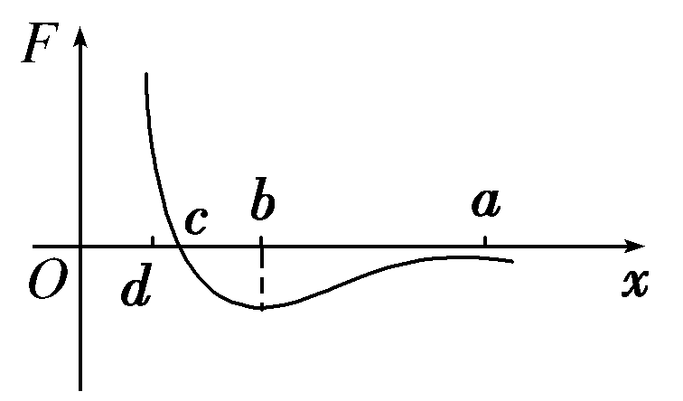

A．乙分子在*a*点势能最小 B．乙分子在*b*点动能最大

C．乙分子在*c*点动能最大 D．乙分子在*d*点加速度为零

10．(多选)如图所示为一定质量的气体在不同温度下的两条*p* ­图线。由图可知(　　)

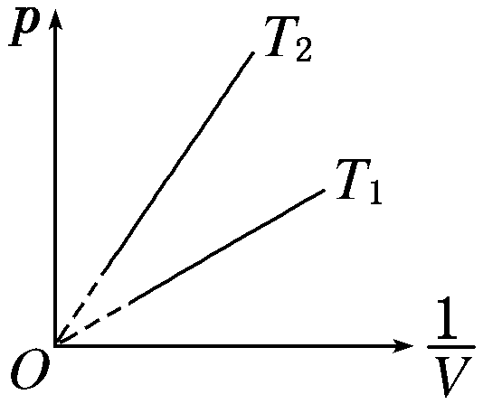

A．一定质量的气体在发生等温变化时，其压强与体积成正比

B．一定质量的气体在发生等温变化时，其*p* ­图线的延长线是经过坐标原点的

C．*T*1＞*T*2

D．*T*1＜*T*2

11．(多选)一定质量的某种理想气体经历如图所示的一系列过程，*ab*、*bc*、*cd*和*da*这四个过程在*p*­*T*图上都是直线段，其中*ab*的延长线通过坐标原点*O*，*bc*垂直于*ab*，*cd*平行于*ab*，由图可以判断(　　)

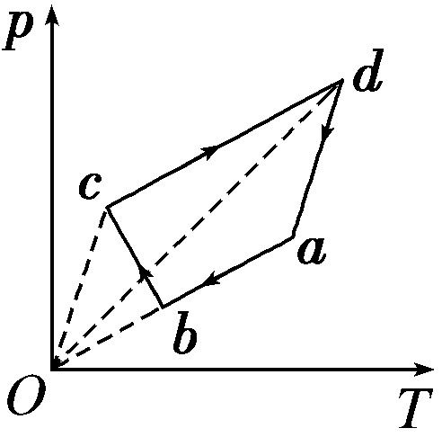

A．*ab*过程中气体体积不断减小 B．*bc*过程中气体体积不断减小

C．*cd*过程中气体体积不断增大 D．*da*过程中气体体积不断增大

12.如图所示，一端封闭的均匀玻璃管，开口向上竖直放置，管中有两段水银柱封闭了两段空气柱，开始时*V*1＝2*V*2。现将玻璃管缓慢地均匀加热，下列说法中正确的是(　　)

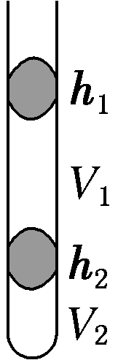

A．加热过程中，始终有*V*1′＝2*V*2′ B．加热后*V*1′＞2*V*2′

C．加热后*V*1′＜2*V*2′ D．条件不足，无法判断

**二、实验题（每空4分，共计8分）**

**13．**在“油膜法估测油酸分子的大小”实验中，有下列实验步骤：

①往边长约为40 cm的浅盘里倒入约2 cm深的水，待水面稳定后将适量的痱子粉均匀地撒在水面上。

②用注射器将事先配好的油酸酒精溶液滴一滴在水面上，待薄膜形状稳定。

③将画有油膜形状的玻璃板平放在坐标纸上，计算出油膜的面积，根据油酸的体积和面积计算出油酸分子直径的大小。

④用注射器将事先配好的油酸酒精溶液一滴一滴地滴入量筒中，记下量筒内每增加一定体积时的滴数，由此计算出一滴油酸酒精溶液的体积。

⑤将玻璃板放在浅盘上，然后将油膜的形状用彩笔描绘在玻璃板上。

完成下列填空：

(1)上述步骤中，正确的顺序是______________。(填写步骤前面的数字)

(2)将1 cm3的油酸溶于酒精，制成300 cm3的油酸酒精溶液；测得1 cm3的油酸酒精溶液有50滴。现取一滴该油酸酒精溶液滴在水面上，测得所形成的油膜的面积是0.13 m2。由此估算出油酸分子的直径为________m。(结果保留1位有效数字)

**三、计算题（第11题10分，第12题14分，共计24分）**

**14、**（10分）．如图所示，一个上下都与大气相通的直圆筒，筒内横截面积*S*＝0.01 m2，中间用两个活塞*A*与*B*封住一定量的气体。*A*、*B*都可以无摩擦地滑动，*A*的质量不计，*B*的质量为*M*，并与一劲度系数*k*＝5×103 N/m的弹簧相连，已知大气压强*p*0＝1×105 Pa，平衡时两活塞间距离为*L*0＝0.6 m。现用力压*A*，使之缓慢向下移动一定距离后保持平衡，此时用于压*A*的力*F*＝500 N，求活塞*A*向下移动的距离。

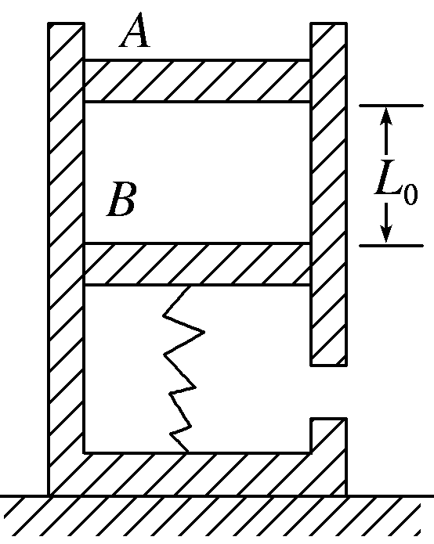

**15.**（10分）图甲是一定质量的气体由状态*A*经过状态*B*变为状态*C*的*V*­*T*图像，已知气体在状态*A*时的压强是1.5×105 Pa。

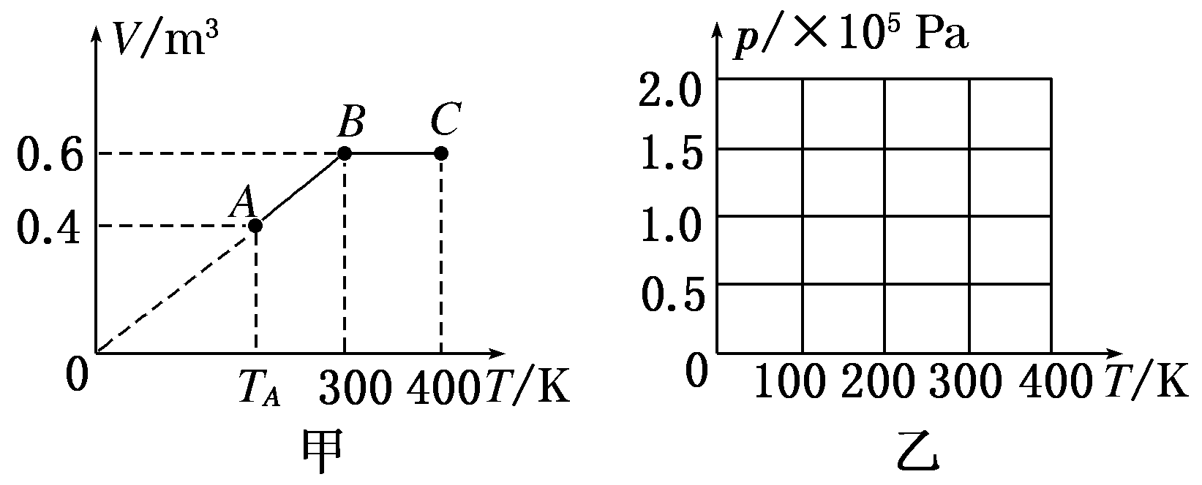

(1)说出*A*→*B*过程中压强变化的情形，并根据图像提供的信息，计算图中*TA*的值。

(2)请在图乙所示坐标系中，作出由状态*A*经过状态*B*变为状态*C*的*p*­*T*图像，并在图像相应位置上标出字母*A*、*B*、*C*。如果需要计算才能确定有关坐标值，请写出计算过程。

16.（12分如图所示，一固定的竖直气缸由一大一小两个同轴圆筒组成，两圆筒中各有一个活塞。已知大活塞的质量为*m*1＝2.50 kg，横截面积为*S*1＝80.0 cm2；小活塞的质量为*m*2＝1.50 kg，横截面积为*S*2＝40.0 cm2；两活塞用刚性轻杆连接，间距保持为*l*＝40.0 cm；气缸外大气的压强为*p*＝1.00×105 Pa，温度为*T*＝303 K。初始时大活塞与大圆筒底部相距，两活塞间封闭气体的温度为*T*1＝495 K。现气缸内气体温度缓慢下降，活塞缓慢下移。忽略两活塞与气缸壁之间的摩擦，重力加速度大小*g*取10 m/s2。求：

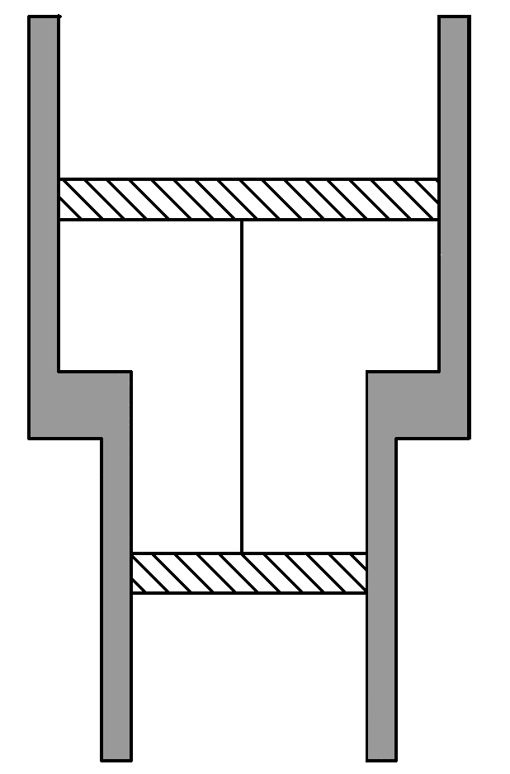

(1)在大活塞与大圆筒底部接触前的瞬间，气缸内封闭气体的温度；

(2)缸内封闭的气体与缸外大气达到热平衡时，缸内封闭气体的压强。

17．（12分）扣在水平桌面上的热杯盖有时会发生被顶起的现象。如图所示，截面积为*S*的热杯盖扣在水平桌面上，开始时内部封闭气体的温度为300 K，压强为大气压强*p*0。当封闭气体温度上升到303 K时，杯盖恰好被整体顶起，放出少许气体后又落回桌面，其内部气体压强立刻减为*p*0，温度仍为303 K。再经过一段时间，内部气体温度恢复到300 K。整个过程中封闭气体均可视为理想气体。求：

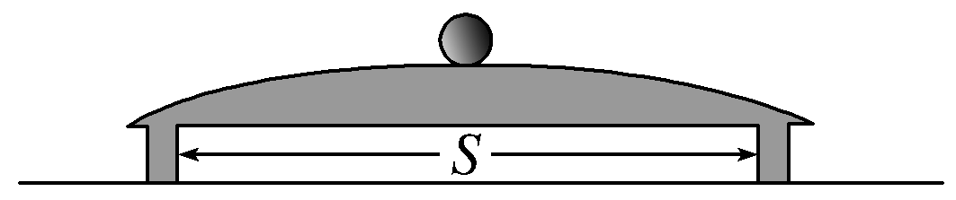

(1)当温度上升到303 K且尚未放气时，封闭气体的压强；

(2)当温度恢复到300 K时，竖直向上提起杯盖所需的最小力。